 |  | Umsetzungsbeispiele zur Unterrichtseinheit „Estado Novo/ 25 de Abril de 1974 (Salazardiktatur /Nelkenrevolution)
Seite
2 |  | Gesamtübersicht zur Einheit (BF/ LF)
3-4 |  | Stoffverteilungsplan nach (BF)
5-14 |  | Beispielaufgaben nach Kompetenzen (BF/LF und zusätzliche Aufgaben für PF)  - Sprachliche Mittel: Wortschatz /Bildbeschreibung  - Hör/ Hör-Sehverstehen (Dokumentarfilm – Ausschnitt)  - Leseverstehen (monologisches Sprechen  - Schreiben /Bildbeschreibung  - Hör/Hör-Sehverstehen (Film)  - Dialogisches Sprechen  - Schreiben (Bildanalyse)  - Leseverstehen

Gesamtübersicht zur Einheit “Estado Novo/25 de Abril de 1974“

Wochen | J1- Woche 20-24 (Osterferien)
Thema | Estado Novo/25 de Abril de 1974
 | Inhalte Basisfach und Leistungsfach (3Std.)  Differenzierung von grundlegenden (BF) und erweiterten (LF) Inhalten  auf der Ebene von Texten (Komplexität, Abstraktheit, Länge) und Aufgabenmerkmalen | Zusätzliche Inhalte im Leistungsfach (+2Std.)
4 Wochen | 12 Std. | 8 Std.
 | Introdução:  - Voc. Ditadura / Revolução (Sprachl.Mittel)  A ditadura de Salazar  - cartazes “A Lição de Salazar” (Sprechen/Schreiben)  - Documentário: “Cronologia da ditadura”(Hör-/Hörsehverstehen)  - As caraterísticas da ditadura (Leseverstehen/ monol. Sprechen)  Os motivos e ideais da revolução  - Canção: Grândola - Os Ideais de Abril (Hörverstehen /Schreiben)  - Filme: Capitães de Abril (1.pt) (Hör-/Hörsehverstehen/ Sprechen)  Análise dos personagens e suas motivações (Schreiben)  O 25 de Abril de 1974 – o dia da Revolução  - Depois da revolução Comentários /opiniões (Sprechen)  - Reações internacionais (Mediation)  Depois da revolução  - A descolonização – Os retornados  - Análise de Caricaturas da Ditadura/25 de Abril (Sprechen/ Schreiben) | - Texto „Os anos de ditadura“- As fases da ditadura – a guerra colonial (Leseverstehen)  - O Noticiário do 25 de Abril (Hör/Sehverstehen)  - Filme: Capitães de Abril (2.pt) (Hör-/Hörsehverstehen)  - Análise dos personagens e suas motivações (Schreiben)  - Análise - Caricaturas da Ditadura/25 de Abril (Schreiben)
Schwerpunkt-  kompetenzen | Schulung des Hör-/Hörsehverstehens – Lied- und Filmanalyse,  Dokumentarfilm)  Monologisches und dialogisches Sprechen  Schreiben (Bildbeschreibung, kreatives Schreiben) | Schulung des Hör-/Hör-Sehverstehens (Nachrichtensendungen)  Schreiben (Analyse von Karikaturen)  Sprachmittlung mit Analyse
Klausuren | BF – Hör-/Sehverstehen : Lied / Filmszene  Kreatives Schreiben | LF:Hör-/Hörsehverstehen: Filmszene, Nachrichtensendung  Karikatur kommentieren

Möglicher Stoffverteilungsplan zur Unterrichtseinheit: Estado Novo/25 de Abril de 1974 (BF)

Zeit/Std  LF/BF | Zeit  LF | Inhalte | Schwerpunktkompetenz | Material / Meth.
1./2. BF/LF |  | Introdução:  - Voc. Ditadura / Revolução  - A ditadura de Salazar  - cartazes “A Lição de Salazar” | - Wortschatz  - Leseverstehen / monol. Spr.  - Bildanalyse | Imagens  Textos  imagens
3./4. BF/LF |  | A ditadura de Salazar  - Documentário: “Cronologia da ditadura” | - Hör-/Sehverstehen | Documentário
 | 1./2 | - Texto „Os anos de ditadura“  - As fases da ditadura  – a guerra colonial | - Leseverstehen | Texto
5./6. |  | Os motivos e ideais da revolução  - Canção: Grândola - Os Ideais de Abril  - Filme: Capitães de Abril (1.parte)  Análise dos personagens e suas motivações | - Hörverstehen  - Hör/ Sehverstehen | Canção  Filme
 | 3./4 | O 25 de Abril de 74 – o dia da Revolução  - O Noticiário do 25 de Abril  - Reportagens da Revolução | - Hör/ Sehverstehen | Noticiário
7./8. |  | - Depois da revolução Comentários /opiniões  - Reações internacionais | - Hör/ Sehverstehen  - Dialog. Sprechen  - Mediation/Leseverstehen | Documentário
 | 5./6. | - Filme: Capitães de Abril (outras partes dos filme)  Análise da evolução dos personagens | - Hör/Hörsehverstehen
9./10. |  | Depois da revolução  - A descolonização – Os retornados | - Leseverstehen. –  - Schreiben/Kommentar | excerto do romance: “Os retornados”  Caricaturas
 | 7./8. | Depois da revolução  - Caricaturas: Ditadura/25 de Abril | - Analyse von Karikaturen
11./12. |  | Klausur

BF/ LF Introdução – WORTSCHATZ - Bildbeschreibung

Símbolo da revolução de 25 de Abril de 1974 - fim de 48 anos de ditadura
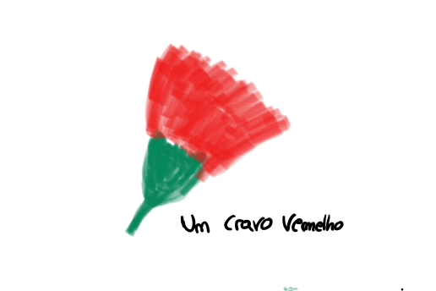
Relaciona as palavras com as imagens
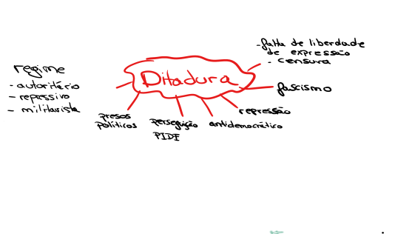
Bilder zum Tag der Nelkenrevolution
z.B.
Soldaten mit Nelken in den Gewehren
Jubelnde Menschen auf den Strassen
Quelle: ZPG Portugiesisch

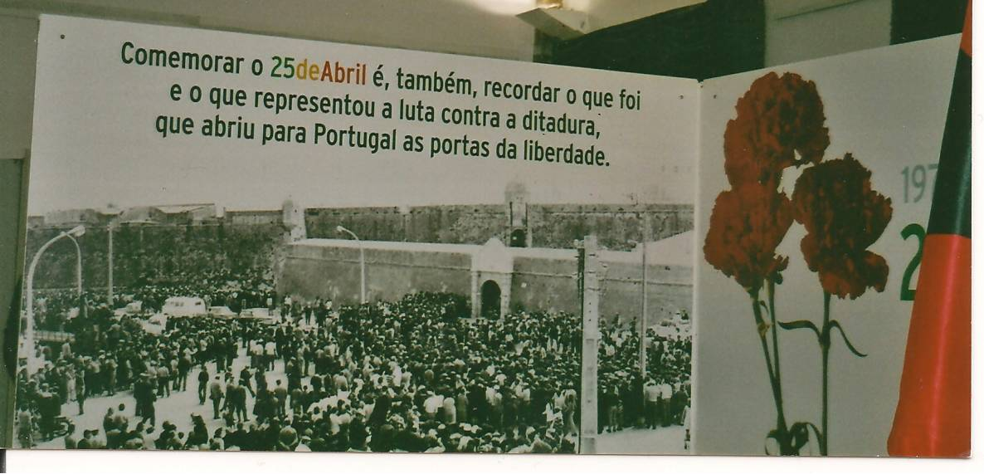

Descreve a imagem e explica a frase.

Quelle: ZPG Portugiesisch (Exposição pernamente no Forte de Peniche)

BF/ LF A DITADURA DE SALAZAR HÖR/ HÖR-SEHVERSTEHEN
https://arquivos.rtp.pt/conteudos/cronologia-historica-da-revolucao/
ca. 8 min lang

Tarefa: 1.Toma nota dos principais acontecimentos e das caraterísticas da ditadura.
2. Compara os teus resultados com os de um colega.
(poderá preparar-se uma grelha para os alunos completaram durante o documentário)

LF A DITADURA DE SALAZAR HÖR/ HÖR-SEHVERSTEHEN

Tarefa adicional:
Discute com um colega a estrutura e o conteúdo do documentário:
É suficientemente informativo? Quem é o público alvo?
BF/ LF A DITADURA DE SALAZAR LESEVERSTEHEN /MONOLOGISCHES SPRECHEN
Salazar e o Estado Novo  In: POIS É(p.168-169) - p.171 Questões  - O início e a constituição de 1933 (p.168)  - Os «pilares» do Estado Novo (p.169)  - A política de obras públicas (p.169/70)  - Grandes construções (p.170)  - A política colonial (p.172) | Tarefas:  - Ler os textos  - Tirar apontamentos  - Apresentar as principais informações por palavras próprias

LF A DITADURA DE SALAZAR LESEVERSTEHEN
Texto : Os anos de ditadura: O Estado Novo
In: Portugiesisch II, Landeskundliche und liter. Texte für den Oberstufenunt., LEU Stuttgart, Februar 2002. Seiten 5-7
Tarefas:
1. Ler o texto. 2. Estruturar informações do texto e apresentar num cartaz com o título: As fases da ditadura.

BF/LF - A DITADURA DE SALAZAR SCHREIBEN- Bildanalyse
Análise (ca. 200 pal.)
Bild:
A Lição de Salazar

Tarefa: Descreve e analisa a imagem retirada dum livro da escola primária dos anos 50-60 e usado durante a ditadura resolvendo as seguintes questões.
- O que diz esta imagem sobre os ideais da ditadura de Salazar?
- Qual é a mensagem desta imagem?
- Quais são as consequências para o ensino – alunos e professores?
Alternative (falls kein Bild verfügbar)
Imagina como será um cartaz de propaganda numa escola durante a ditadura de Salazar com as seguintes palavras
A Lição de Salazar
Deus , Pátria e Família
A trilogia
da EDUCAçãO NACIONAL

Tarefa:
Seguindo a tua imaginação descreve como deveria ser o cartaz (as cores, os objectos, o cenário que deveria representar) que pretendia fazer propaganda do regime de Salazar. Comenta e justifica a tua escolha.

LF A DITADURA DE SALAZAR SCHREIBEN

Tarefa adicional:

Num livro de 1958 da 3ª classe da escola primária encontra-se o seguinte texto: Leistungsfach

“ ... Como todas as famílias, também a nossa Pátria tem um chefe que superiormente a dirige e a representa – é o Chefe de Estado, que hoje se chama Presidente da República.
Numa família digna (ehrenwert), o chefe, que é o pai, tem de ser querido, respeitado, e obedecido pelos filhos. Também numa nação cônscia dos seus deveres (ihrer Pflichten bewußt), o Chefe tem de ser estimado (geschätzt) e honrado pelos que constituem (formam) essa nação. ...”

- Resume o conteúdo do texto explicando o que ele diz sobre o regime em 1958.

- Achas que depois do 25 de Abril seria possível encontrar um livro da 3.ª classe com um texto como este?

- Comenta a tua resposta.

BF/LF A REVOLUçãO DOS CRAVOS HÖR/ HÖR-SEHVERSTEHEN
Übungsbeispiel zum Film: Capitães de Abril (port. Version) - Nelkenrevolution (deut. Version)
https://filmesportuguesesonline.blogspot.com/2015/08/capitaes-de-abril.html
https://www.imdb.com/title/tt0120626/
Tarefa:
Vais ver a Cena 11 do filme de questões Maria de Medeiros: Capitães de Abril

- Antes de veres a cena do filme lê as questões com atenção.
- Marca as respostas certas durante a primeira apresentação.
- Tens 5 minutos depois da apresentação para responderes.
- Durante a segunda apresentação controla os teus resultados.

__________________________________________________________________________________________________________________________________

- Marca com uma cruz (C) certo ou (E) errado.
Justifica as respostas erradas.

As personagens na primeira parte da cena.
(C) (E)
1. Rosa é a dona da casa. □ □
2. Antónia é a empregada. □ □
3. Emílio é um amigo de Antónia. □ □
_____________________________________________________________

II. Marca com um cruz a resposta certa.

1. Rosa faz perguntas sobre os soldados em África porque ...
- o noivo está lá. □
- tem medo da guerra. □
- tem medo que o noivo vá para a guerra. □

2. Antónia pergunta à Rosa se o pai...
- já foi libertado da prisão. □
- está doente. □
- já foi para a guerra. □

3. O pai da Rosa ...
- Roubou um carro. □
- Roubou um porco para a família. □
- Roubou um porco para vender. □

Segunda parte da cena

4. Os capitães das forças armadas invadiram ...
- um restaurante. □
- um estúdio da rádio. □
- um estúdio da televisão. □

5. Os capitães querem ler um texto sobre ...
- as últimas notícias do país. □
- as últimas notícias do parlamento. □
- o anúncio da revolução. □

6. Rosa, Antónia e Elídio ouvem na Rádio uma notícia que
- anúncia a revolução e avisa as pessoas para ficarem em casa. □
- chama as pessoas para irem para a rua manifestarem-se. □
- que anúncia a festa dos cravos em Coimbra. □

BF/LF A REVOLUÇÃO DOS CRAVOS DIALOGISCHES SPRECHEN

Os ideais do 25 de Abril: Democracia, Descolonização e Desenvolvimento

No dia 25 de Abril e nos dias seguintes o povo saiu à rua e falava livremente sobre o que pensava, na rua, nos cafés, nas escolas, nas universidades etc. Estava finalmente reconstituida a “liberdade de expressão”depois de 48 anos de ditadura. Imagina que estás em 1974 e és uma das seguintes personagens

- És um simples soldado à espera de ir para África.
- Achas que Portugal deve manter as colónias porque são uma importante fonte de rendimento para o país.
- És um/a jovem jornalista a trabalhar para um jornal que era controlado pela censura. Muitos filmes, livros, músicas, revistas, jornais que gostas são proibidos.
- Gostavas de poder viajar para o estrangeiro, até agora não o podeste fazer porque precisavas de autorização do governo..

Tarefas: ca. 10 minutos
1. Trabalho individual: (ca. 2 min. )
Cada um escolhe uma personagem diferente e toma nota das suas ideias individualmente.
(→nas costas da folha)

2. Trabalho em grupo: (ca. 8 min.)
Cada um apresenta a sua situação e diz aquilo que acha que deve mudar com a revolução.
Os outros acrescentam as suas ideias, concordando ou contradizendo o que cada um diz.

Cada um tem uma situação de vida diferente e por isso fala sobre aquilo que mais o interessa mas também fala sobre as três ideias fundamentais do Programa do MFA “Democracia, Descolonização e Desenvolvimento”.

Nota: Usa expressões do leque de conversação no discurso.
LF A REVOLUÇÃO DOS CRAVOS DIALOGISCHES SPRECHEN

Os ideais do 25 de Abril: Democracia, Descolonização e Desenvolvimento

No dia 25 de Abril e nos dias seguintes o povo saiu à rua e falava livremente sobre o que pensava, na rua, nos cafés, nas escolas, nas universidades etc. Estava finalmente reconstituida a “liberdade de expressão”depois de 48 anos de ditadura.
Imagina que estás em 1974 e és uma das seguintes personagens

- O teu irmão já morreu em Angola e um amigo acabou de regressar da Guiné traumatizado com a guerra .
- És um oficial militar que chegou à pouco de Angola e gostavas de para lá voltar.
- És um estudante universitário filho de famílias ricas próximas do regime por isso não precisaste de ir para o ultramar. Estás pessimista em relação ao futuro.
- És uma professora universitária que apoia estudantes em movimentos políticos proibidos por isso eras vigiada pela PIDE.
- És um aluno do 12° ano com ótimas notas e gostavas de estudar na universidade mas os teus pais não têm dinheiro para pagar as propinas (Studiengebühren) e não tens apoios.
- És sindicalista (Gewerkschaftler) e já foste preso pela PIDE, porque não aceitas a pobreza e lutas contra a exploração dos trabalhadores e o atraso económico e social do país.
- És um empresário e proprietário de uma grande fábrica e de várias quintas no Alentejo. Estás preocupadod com o futuro porque achas que a revolução pode por em perigo a estabilidade política e económica do país.

Tarefas: ca. 10 minutos
1. Trabalho individual: (ca. 2 min. ) Cada um escolhe uma personagem diferente e toma nota das suas ideias individualmente (→nas costas da folha)

2. Trabalho em grupo: (ca. 8 min.) Cada um apresenta a sua situação e diz aquilo que acha que deve mudar com a revolução.
Cada um tem uma situação de vida diferente e por isso fala sobre aquilo que mais o interessa mas também fala sobre as três ideias fundamentais do Programa do MFA “Democracia, Descolonização e Desenvolvimento”. Nota: Usa expressões do leque de conversação no discurso

LF DEPOIS DA REVOLUÇÃO SCHREIBEN – Bildanalyse
Caricaturas do 25 de Abril de 1974 - João Abel Manta

Caricatura 1
Caricatura 2

(Verzicht auf Karikaturen im Original wegen ungeklärter Urheberrechte)

Tarefa: Analisa e comenta as caricaturas. Relaciona as imagens com a situação de Portugal depois do 25 de Abril.

Sugestões para imagens e caricaturas:
José Jorge Letria (Texto) e João Abel Manta (ilustrações: O 25 de Abril contado às crianças e aos outros. Terramar, Lisboa1999.
ISBN: 972-710-228-X www.terramar.pt

https://duckduckgo.com/?q=CARICATURAS+DO+POS+25+DE+ABRIL%2C+joao+abel+manta&t=ffnt&atb=v142-1&ia=images&iax=images

https://historiaschistoria.blogspot.com/2017/04/murais-revolucionarios-do-pos-25-de.html

BF/ LF OS RETORNADOS LESEVERSTEHEN / DIALOGISCHES SPRECHEN
Júlio Magalhães: Os retornados - Extractos do romance , p.165
http://www.segredodoslivros.com/sugestoes-de-leitura/os-retornados.html, //https://www.fnac.pt/Os-Retornados-Julio-Magalhaes/a2385
Texto: p.165 do romance
„Os retornados“ de Júlio Magalhães

COMPREENSãO DE LEITURA
Indica C=certo ou E=errado para cada frase e corrige as frases erradas. C E
Ao chegarem a Portugal os portugueses □ □
vindos das ex-colónias sentiam-se felizes.

O regresso a Portugal de milhares de portugueses □ □
fez aumentar a população.

Portugal tinha boas condições □ □
para receber os retornados.

Os retornados achavam que Angola era □ □
um país mais desenvolvido do que Portugal.

DISCUTE com um colega

Como terá sido a integração dos retornados em Portugal?

ANÁLISE – nur Leistungskurs

Informa-te sobre o processo de descolonização em Angola e comenta as consequências para o país?

